Приложение 1
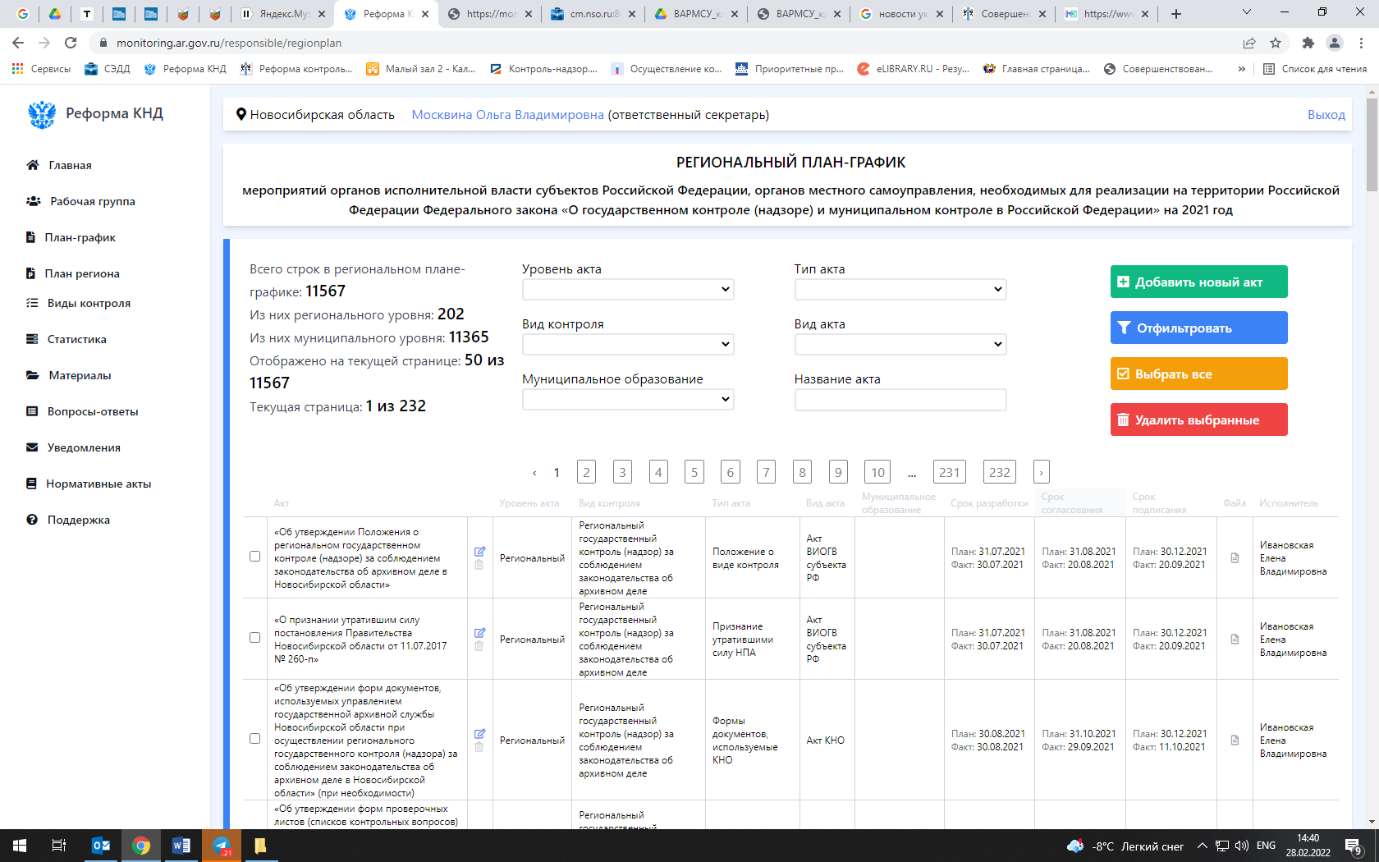

Меры господдержки бизнеса
и права контролируемых лиц
в условиях моратория в 2023 году

В целях информирования всех заинтересованных лиц о мерах господдержки бизнеса и прав контролируемых лиц в условиях моратория в 2023 году Минэкономразвития России при участии центра институционального развития контрольной (надзорной) деятельности Фонда «ЦСР» подготовлена специальная серия видеороликов:

1) права предпринимателя при проведении проверок;

2) действия предпринимателя в случае получения предостережения;

3) меры поддержки бизнеса в 2022–2023 годах.

О случаях нарушения моратория контрольными органами можно сообщить в министерство экономического развития Новосибирской области(mineconom@nso.ru) либо в Минэкономразвития России (proverki.net@economy.gov.ru).

